7. Sınıflar Fen Bilimleri 1. Dönem 1. Yazılı

1. Aşağıdaki boşluklara uygun kelimeleri yazınız. (20 puan)

|  |  |  |  |  |  |  |  |  |  |
| --- | --- | --- | --- | --- | --- | --- | --- | --- | --- |
| Karaciğer | Beyincik | Nöron | Omurilik | Testis | Nefron | Sistis | Glikoz | Reflü | Anüs |

a. Böbrekteki ………………lar süzme işini yaparlar.

b. Sağlıklı bir insanın idrarında ………………… bulunmaz.

c. ……………… safra salgısını salgılayarak sindirime yardımcı olur.

ç. …………… vücudun denge merkezidir.

d. …………………… vücudun refleks merkezidir.

e. ………………… erkek üreme hücresi olan spermin üretildiği yerdir.

f. Besinlerin kullanılmayan bölümü olan posa ……………… yoluyla vücuttan atılır.

g. Sinir hücrelerinin bir diğer ismi ise ……………… olarak isimlendirilir.

ğ. ……………………… idrar yolu iltihaplanması diye de adlandırılan bir boşaltım sistemi hastalığıdır.

h. ……………………… bir tür mide hastalığıdır.

2. Aşağıdaki cümleler doğru ise başına “D” yanlış ise “Y” yazınız. (20 puan)

a. (_) İdrar borusunun diğer ismi mesanedir.

b. (_) Tiroit, eşeysel hormonlar salgılayan bir iç salgı bezidir.

c. (_) Omurilik soğanı vücudun denge merkezidir, kulaklardaki yarım daire kanalları ile çalışır.

ç. (_) Kalın bağırsakta sindirim olmadığı için sindirime yardımcı bir organdır.

d. (_) Boşaltım ve sindirim sistemi sağılığı için alkol, sigara, uyuşturucu vs maddeler kullanılmamalıdır.

e. (_) Sinir hücrelerinin bir diğer ismi ise nefrondur.

f. (_) Fazla tuz tüketimi, böbrek sağılığı olumsuz yönde etkiler.

g. (_) Böbrek nakli kalıcı bir çözüm yoludur.

ğ. (_) Öğrendiğimiz işler ve hareketler omurilik tarafından gerçekleştirilir.

h. (_) Böbrek atardamarı, boşaltım maddelerinin az olduğu bir damardır.

3. Aşağıdaki klasik sorulara cevap veriniz.

a. Boşaltım ve sindirim sistemi sağlığı için neler yapılmalıdır? ( En az 5 madde) (10 puan)

b. Boşaltıma yardımcı yapı ve organlara 2 örnek veriniz ve görevlerini yazınız. (20 puan)

c. Doğuştan ve sonradan kazanılan reflekslere 2’şer örnek veriniz. (20 puan)

4. Aşağıdaki çoktan seçmeli soruları cevaplandırınız. (10 puan)

**1.** Aşağıdaki cümleleri okuyunuz;

I. Karbonhidratların kimsayal sindirimi ağızda başlar.

II. Karaciğer, amonyağı üreye çevirerek boşaltıma yardımcı olur.

III. İdrar borusu, idrarın vücut dışına atıldığı yerdir.

Buna göre hangileri doğrudur?

A) II ve III B) Yalnız I C) I ve II D) Hepsi

**2.** Sağlıklı bir insanın idrarında hangileri bulunur?

A) Su ve Üre B) Amonyak ve Su C) Glikoz, tuz, üre D) Su, Tuz, Üre

**3.** Aşağıdaki doktorun söylediklerinden hangisi doğrudur?

C:\Program Files\Microsoft Office\MEDIA\CAGCAT10\j0240719.wmf

A) Böbrek sağlığımız için günde en fazla 1 litre su içilmelidir.

B) Diyaliz makinesi, kalıcı bir tedavi yöntemi değildir.

C) Vücut temizliği ile boşaltım sistemi sağlığının bir bağlantısı yoktur.

D) Böbreklerdeki nöronlar kanı süzen kısımdır.

**4.** Aşağıdaki organlar ve yapılar sınıflandırılsa hangisi dışarıda kalır?

A) Omurilik B) Omurilik soğanı C) Hipofiz D) Beyin

**5.** Yandakilerden hangisinde yanlışlık vardır?

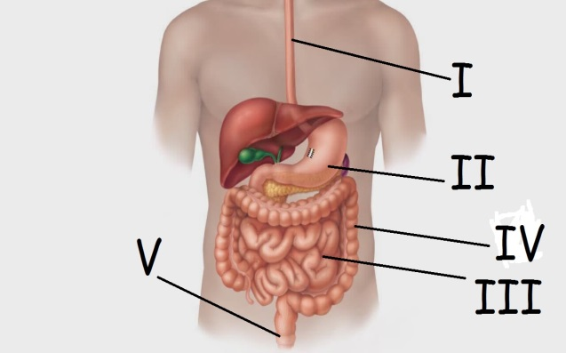A) I= Soluk Borusu

B) II= Mide & IV= Kalın Bağırsak

C) V= Kalın Bağırsak

D) III= İnce Bağırsak

BAŞARILAR…

Eğitimhane.Com